Notre objectif : découvrir les marchés de demain
L’Afrique offre aux entreprises des opportunités jusqu’alors inexploitées, qu’il s’agisse de la transition énergétique, de l’économie numérique ou des industries créatives. Notre objectif est d’élargir la coopération entre les entreprises d’Afrique et d’Europe.

Notre mission : Opportunités pour les entreprises
Startups Tech-for-Impact en Afrique subsaharienne francophone 🌍🚀 Chez KAC-Afrika GmbH , nous recherchons des startups tech-for-impact en phase de démarrage, post-MVP, prêtes à faire évoluer leurs solutions et à attirer des investissements en actions. 💡 Qui recherchons-nous ✅ Indépendant du secteur dans l'espace d'impact, les modèles B2B, B2C, matériels ou logiciels, à condition que votre solution ait un fort impact social et/ou environnemental. ✅ Basé en Afrique subsaharienne francophone, notamment : 🇧🇯 Bénin 🇧🇫 Burkina Faso 🇨🇮 Côte d'Ivoire 🇬🇳 Guinée 🇲🇱 Mali 🇳🇪 Niger 🇸🇳 Sénégal 🇹🇬 Togo 🇨🇲 Cameroun 🇨🇫 République centrafricaine 🇹🇩 Tchad 🇨🇬 République du Congo 🇨🇩 République démocratique du Congo 🇬🇦 Gabon 🇬🇶 Guinée équatoriale 🇧🇮 Burundi 🇩🇯 Djibouti 🇰🇲 Comores 🇲🇬 Madagascar 🇷🇼 Rwanda 🇸🇨 Seychelles ✅ Déjà post-MVP et à la recherche de capital de croissance. 📑 Important : Exigences relatives au pitch deck Lorsque vous nous contactez, ne postulez que si vous remplissez les conditions ci-dessus et assurez-vous que votre pitch deck comprend :
1️⃣ Historique des revenus depuis la constitution à ce jour.
2️⃣ Prévisions de revenus et de bénéfices pour les 3 à 5 prochaines années.
3️⃣ Diapositive de l'équipe : y compris les photos de l'équipe, les antécédents et l'expertise.
4️⃣ Votre DEMANDE : précisez le montant du financement dont vous avez besoin et comment vous l'utiliserez. 📩 Comment postuler Envoyez-nous votre pitch deck directement à info@kac-afrika.de , ou visitez www.kac-afrika.de pour découvrir notre travail. Nous guiderons les startups présélectionnées à travers les prochaines étapes vers un investissement potentiel. ✨ Libérons la prochaine vague d'innovation axée sur l'impact à travers l'Afrique francophone !
- 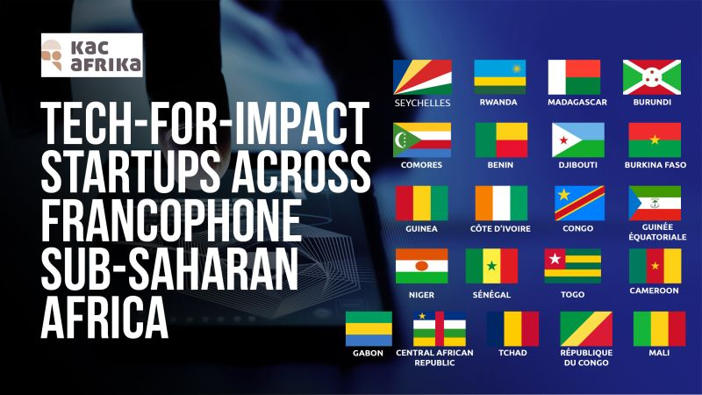
Lien
KAC-Afrique | Votre partenaire pour la coopération intercontinentale

